
UNIVERSIDADE CHRISTUS CURSO DE ODONTOLOGIA CAMPUS BENFICA

LARISSA KESIA GONÇALVES DE LIMA

A IMPORTÂNCIA DO AUMENTO DE COROA CLÍNICA EM CASOS DE SORRISO GENGIVAL: RELATO DE CASO

FORTALEZA 2026

LARISSA KESIA GONÇALVES DE LIMA

A IMPORTÂNCIA DO AUMENTO DE COROA CLÍNICA EM CASO DE SORRISO GENGIVAL: RELATO DE CASO

Trabalho de Conclusão de Curso (TCC) apresentado ao curso de Odontologia do Centro Universitário Christus, como requisito parcial para obtenção do título de bacharel em Odontologia.
Orientador(a): Profa. Me. Karol Albuquerque Martins Rodrigues

FORTALEZA 2026

Dados Internacionais de Catalogação na Publicação Centro Universitário Christus - Unichristus
Gerada automaticamente pelo Sistema de Elaboração de Ficha Catalográfica do Centro Universitário Christus - Unichristus, com dados fornecidos pelo(a) autor(a)
L732i Lima, Larissa Kesia Gonçalves de.
A importância do aumento de coroa clínica em casos de sorriso gengival: relato de caso / Larissa Kesia Gonçalves de Lima. - 2026.
27 f. : il. color.

Trabalho de Conclusão de Curso (Graduação) - Centro Universitário Christus - Unichristus, Curso de Odontologia, Fortaleza, 2026.
Orientação: Profa. Ma. Karol Albuquerque Martins
Rodrigues .

1. Aumento de coroa clínica. 2. Sorriso Gengival. 3. Finalização ortodôntica. I. Título.

CDD 617.6

LARISSA KESIA GONÇALVES DE LIMA

A IMPORTÂNCIA DO AUMENTO DE COROA CLÍNICA NA FINALIZAÇÃO ORTODÔNTICA: RELATO DE CASO

Trabalho de Conclusão de Curso (TCC) apresentado ao curso de Odontologia do Centro Universitário Christus, como requisito parcial para obtenção do título de bacharel em Odontologia.
Orientador(a): Profa. Me. Karol Albuquerque Martins Rodrigues

Aprovado em: / /

BANCA EXAMINADORA

Prof. Me. Karol Albuquerque Martins Rodrigues (Orientador) Centro Universitário Christus (UNICHRISTUS)

Prof. Me. Tibério Gomes Magalhães Centro Universitário Christus (UNICHRISTUS)

Prof. Dra. Lis Monteiro De Carvalho Guerra Centro Universitário Christus (UNICHRISTUS)

AGRADECIMENTOS

Primeiramente, agradeço a Deus, que sempre esteve presente em todos os momentos da minha vida. Foi ele quem me deu forças para continuar mesmo nos dias mais difíceis, abriu caminhos quando parecia que não havia solução e me permitiu chegar até aqui. Tenho certeza de que nada disso seria possível sem a presença de Deus na minha vida. Ele sempre foi fiel comigo e sempre cuidou de mim de forma maravilhosa. Agradeço também pela saúde que Deus me concedeu ao longo dessa caminhada, pois sei que sem ela eu não teria conseguido enfrentar tantos desafios durante a graduação.
Sou muito grata a Deus também pela família linda que tenho. Acredito que quando temos Deus no coração e o apoio da família, tudo se torna possível. Minha família sempre foi minha base, meu apoio e minha motivação para continuar lutando pelos meus sonhos. Cada palavra de incentivo e cada gesto de carinho fizeram toda a diferença nessa caminhada.
Agradeço de forma muito especial à minha mãe, que foi uma peça fundamental para que eu chegasse onde estou hoje. Ela sempre esteve ao meu lado, me apoiando, me aconselhando e me motivando a continuar mesmo quando as coisas pareciam difíceis. Sempre respeitei muito as ideias e os conselhos dela, e segui seus ensinamentos com carinho e gratidão. Se hoje estou concluindo essa etapa tão importante da minha vida, grande parte disso devo a ela. Minha mãe sempre acreditou em mim e nunca deixou que eu desistisse.
Também agradeço à minha irmã Elisama, que sempre esteve ao meu lado nos momentos em que eu mais precisei. Em muitas situações difíceis, ela foi uma pessoa que me trouxe palavras de conforto, de positividade e de esperança. Muitas vezes ela me dizia que tudo iria dar certo, e graças a Deus deu. Sou muito grata por ter uma irmã que me apoia e torce por mim.
Quero também agradecer ao meu irmão, que infelizmente perdi em janeiro deste ano. Ele era uma pessoa trabalhadora e sempre demonstrou muito carinho por mim. Mesmo com todas as dificuldades da vida, ele sempre dizia que estaria disposto a me ajudar caso eu precisasse. Sou grata a Deus por ter tido a oportunidade de conviver com ele e por todas as lembranças que ficaram. Também agradeço a Deus por ter confortado o meu coração diante dessa perda tão grande.
Essa situação me fez perceber ainda mais o quanto a família é importante. Hoje me sinto mais forte e ainda mais apegada às pessoas que amo. Acredito que, no final de tudo, o que realmente importa nessa vida é a família.

Por fim, agradeço a Deus por cuidar de mim e da minha família, por nos conceder saúde, tranquilidade e por me permitir viver esse momento tão especial. Sou profundamente grata por tudo.

“Por isso não tema, pois estou com você; não tenha medo, pois sou o seu Deus. Eu o fortalecerei e o ajudarei, eu o segurarei com a minha mão direita vitoriosa".

O sorriso gengival é uma condição estética comum que pode causar desconforto e insatisfação ao paciente, mesmo quando o alinhamento dentário já foi corrigido com tratamento ortodôntico. Nesses casos, o aumento de coroa clínica torna-se uma alternativa importante para melhorar a harmonia entre dentes e gengiva. O presente trabalho teve como objetivo relatar um caso clínico de aumento de coroa clínica realizado na fase de finalização ortodôntica, destacando a importância da integração entre a periodontia e a ortodontia para alcançar um resultado estético e funcional satisfatório. A paciente, adulta, apresentou queixa de excesso de exposição gengival ao sorrir, mesmo após o término do tratamento ortodôntico. Após avaliação clínica e radiográfica, foi indicado o procedimento de aumento de coroa clínica com remoção do excesso de tecido gengival e regularização óssea, respeitando a largura biológica. A cirurgia foi realizada sob anestesia local, seguindo protocolo clínico adequado, e o pós-operatório transcorreu sem intercorrências. O acompanhamento clínico demonstrou boa cicatrização, melhora significativa da estética do sorriso e satisfação da paciente com o resultado final. Conclui-se que o aumento de coroa clínica é um procedimento seguro e eficaz quando bem planejado, sendo fundamental na finalização ortodôntica para promover equilíbrio estético, saúde periodontal e aumento da autoestima do paciente.
Palavras-chave: aumento de coroa clínica; sorriso gengival; finalização ortodôntica.

Gummy smile is a common aesthetic condition that can cause discomfort and dissatisfaction to the patient, even when dental alignment has already been corrected with orthodontic treatment. In these cases, clinical crown lengthening becomes an important alternative to improve the harmony between teeth and gingiva. The present study aimed to report a clinical case of clinical crown lengthening performed during the orthodontic finishing phase, highlighting the importance of integration between periodontics and orthodontics to achieve a satisfactory aesthetic and functional result. The adult patient reported a complaint of excessive gingival exposure when smiling, even after the completion of orthodontic treatment. After clinical and radiographic evaluation, the clinical crown lengthening procedure was indicated with removal of excess gingival tissue and bone regularization, respecting the biological width. The surgery was performed under local anesthesia, following an appropriate clinical protocol, and the postoperative period occurred without complications. Clinical follow-up demonstrated good healing, significant improvement in smile aesthetics, and patient satisfaction with the final result. It is concluded that clinical crown lengthening is a safe and effective procedure when well planned, being fundamental in orthodontic finishing to promote aesthetic balance, periodontal health, and increased patient self-esteem.
Keywords: clinical crown lengthening; gingival smile; orthodontic finishing.

- INTRODUÇÃO 11
- OBJETIVOS 13
  - Objetivo Geral. 13
  - Objetivos específicos. 13
- REFERENCIAL TEÓRICO. 14
- MATERIAIS E MÉTODOS 16
  - Riscos e benefícios 16
- RELATO DE CASO 17
- DISCUSSÃO. 22
- CONCLUSÃO. 24
REFERÊNCIAS. 25
ANEXOS 27
ANEXO I- TERMO DE CONSENTIMENTO LIVRE E ESCLARECIDO
(TCLE) 27
ANEXO II – TERMO DE ANUÊNCIA 28
ANEXO III – TERMO DE FIEL DEPOSITÁRIO 29
ANEXO IV- PARECER CONSUBSTANCIADO DO CEP 30

INTRODUÇÃO

O sorriso é uma expressão facial complexa e fundamental para a comunicação humana, sendo resultado da interação harmônica entre dentes, lábios e gengiva. Na odontologia contemporânea, a busca pela estética do sorriso tornou-se um dos principais motivos de procura por tratamentos, uma vez que a harmonia facial está diretamente ligada à percepção de beleza, ao bem-estar emocional e à atratividade social do indivíduo. Um sorriso considerado esteticamente agradável é aquele que apresenta uma exposição gengival equilibrada, geralmente limitada a 1 ou 2 mm (FRANÇA; MENEZES, 2020).
Quando essa exposição do tecido gengival excede o limite clínico de 2 a 3 mm durante o sorriso espontâneo, caracteriza-se a condição denominada sorriso gengival. Embora não seja classificada como uma patologia, essa desarmonia estética pode impactar negativamente a autoimagem e a qualidade de vida, gerando desconforto psicológico e interferindo nas relações interpessoais dos pacientes. A percepção da gravidade dessa condição pode variar entre profissionais e pacientes, mas o padrão estético atual tende a considerar exposições maiores que 3 mm como indesejáveis (SÁ; ALÉSSIO JUNIOR; LIMA, 2026).
A etiologia do sorriso gengival é multifatorial, podendo ser originada por componentes esqueléticos, dentários, gengivais ou musculares. Dentre as causas mais comuns descritas na literatura, destacam-se o excesso vertical da maxila, a erupção passiva alterada, a extrusão dentoalveolar de dentes anteriores, o lábio superior curto e a hiperatividade dos músculos elevadores do lábio superior. O diagnóstico preciso da origem da exposição excessiva é etapa crucial para o planejamento, uma vez que cada fator etiológico exige uma abordagem terapêutica específica (SÁ; ALÉSSIO JUNIOR; LIMA, 2026).
Existem diversas modalidades de tratamento para a correção do sorriso gengival, que variam de procedimentos minimamente invasivos a intervenções cirúrgicas complexas. Entre os métodos usuais, destacam-se a aplicação de toxina botulínica, que promove o relaxamento muscular temporário, a gengivectomia para correção de tecidos moles e a cirurgia de reposicionamento labial. Em casos de discrepâncias esqueléticas severas, a cirurgia ortognática é frequentemente indicada para o reposicionamento da maxila, embora apresente maior morbidade e custo (SÁ; ALÉSSIO JUNIOR; LIMA, 2026).

No campo da ortodontia, os avanços tecnológicos permitiram o desenvolvimento de abordagens eficazes e menos invasivas, com destaque para o uso de mini-implantes (dispositivos de ancoragem temporária). O tratamento ortodôntico focado na intrusão dos dentes anteriores com auxílio desses dispositivos permite um controle biomecânico preciso e resultados previsíveis, especialmente em casos de extrusão dentoalveolar. O uso de mini-implantes consolida-se como uma tecnologia indispensável na ortodontia contemporânea, oferecendo ancoragem estável e permitindo a correção do sorriso gengival de forma funcional e estética, muitas vezes evitando a necessidade de procedimentos cirúrgicos mais extensos (SÁ; ALÉSSIO JUNIOR; LIMA, 2026).
Portanto, o objetivo do presente estudo foi relatar um caso clínico que traz essa temática com sucesso na correção do sorriso gengival através do tratamento de aumento de coroa clínica.

OBJETIVOS

Objetivo Geral

Relatar um caso clínico de aumento de coroa clínica realizado após a finalização ortodôntica, destacando o planejamento, a execução cirúrgica e os resultados estéticos.

Objetivos Específicos

Descrever as condições estéticas iniciais da paciente, explicar a indicação do aumento de coroa clínica, apresentar o passo a passo cirúrgico e avaliar os resultados obtidos após o tratamento.

REFERENCIAL TEÓRICO

A busca pela excelência estética na odontologia contemporânea ultrapassou a mera restauração da função mastigatória, tornando-se um dos principais motivos de procura por tratamento clínico. A harmonia do sorriso é definida pela interação equilibrada entre os dentes, a arquitetura gengival e a moldura labial. Segundo Martínez Hernández e Marín González (2013), a harmonia estética é determinada pela posição e dimensão desses componentes, e qualquer alteração nessas tríades pode gerar expectativas frustradas e impactos na autoestima do paciente. Dentre as alterações mais comuns, destaca-se o sorriso gengival, caracterizado pela exposição excessiva do tecido gengival ao sorrir.
Conceitualmente, o sorriso gengival é definido como uma condição clínica onde há uma exposição da gengiva maxilar superior a 3 mm. Espín e López Buendías (2013) ressaltam que essa exposição exagerada pode conferir uma aparência negativa e limitar a expressão facial, sendo frequentemente associada a condições fisiológicas ou patológicas. A etiologia dessa condição é reconhecidamente multifatorial. De acordo com Lee et al. (2024), o diagnóstico preciso é o primeiro passo para o sucesso terapêutico, devendo o clínico distinguir entre causas esqueléticas (como o excesso vertical de maxila), musculares (hipermobilidade labial) ou dentoalveolares.
Uma das causas dentoalveolares mais prevalentes é a Erupção Passiva Alterada (EPA). Nesta condição, a margem gengival não migra apicalmente até a junção amelocementária após a erupção dentária estar completa, resultando em dentes com aspecto curto e quadrado, pois parte da coroa anatômica permanece coberta por tecido gengival e, por vezes, osso alveolar (ENFEDAQUE-PRAT et al., 2025). Martínez Hernández e Marín González (2013) corroboram essa visão ao afirmar que a EPA é uma das principais etiologias para coroas clinicamente curtas, exigindo intervenção da cirurgia plástica periodontal para restabelecer as proporções ideais.
No que tange às modalidades de tratamento, a literatura aponta diversas abordagens dependendo da origem do problema. Em casos onde a discrepância é estritamente de tecidos moles ou relacionada à posição do osso alveolar sobre a coroa, o aumento de coroa clínica (ACC) surge como a técnica cirúrgica de eleição. Este procedimento visa aumentar a dimensão da coroa clínica e, simultaneamente, restabelecer as distâncias biológicas. Tortoriello et al. (2016) definem o aumento de coroa clínica como um procedimento valioso para permitir a restauração de dentes inacessíveis a técnicas convencionais e devolver o espaço biológico perdido, garantindo a saúde periodontal a longo prazo.

A execução do aumento de coroa clínica pode envolver apenas a gengivectomia ou, mais comumente, a necessidade de osteotomia. Diniz et al. (2007) enfatizam que a manutenção da distância entre a margem da restauração e a crista óssea alveolar é crucial; a violação desse espaço biológico pode levar à inflamação crônica, perda óssea e recessão gengival. Portanto, a cirurgia de aumento de coroa clínica não possui apenas finalidade estética para a correção do sorriso gengival, mas também uma finalidade funcional e protética indispensável. Martínez Hernández e Marín González (2013) afirmam que essa técnica permite a preparação dos tecidos para alcançar estabilidade fisiológica e acesso às margens protéticas, preservando a unidade prótese-periodonto. Além das técnicas tradicionais, avanços tecnológicos têm otimizado a previsibilidade desses resultados. Enfedaque-Prat et al. (2025) discutem o uso de guias cirúrgicos digitais (técnica dual guiada), que permitem uma maior precisão tanto na gengivectomia quanto na osteotomia, reduzindo o erro humano e aumentando a satisfação do paciente ao comparar o planejamento digital com o resultado clínico final. Essa abordagem moderna reflete a evolução da cirurgia plástica periodontal em busca de simetria e proporção.
Por fim, é fundamental destacar o papel da interdisciplinaridade. Em situações de destruição coronária severa ou fraturas que atingem o nível subgengival, o aumento de coroa clínica pode ser associado à extrusão ortodôntica ou cirúrgica. Bosly et al. (2023) demonstram que a extrusão ortodôntica serve como auxiliar para restaurar dentes extensamente destruídos, preservando o rebordo alveolar e evitando a necessidade de implantes imediatos. Da mesma forma, Lee et al. (2024) apresentam que a combinação de extrusão e aumento de coroa clínica é uma solução eficaz para salvar dentes com fraturas radiculares em pacientes jovens, garantindo que as margens restauradoras fiquem em posição supragingival sem comprometer a saúde dos tecidos de suporte.
Em suma, o tratamento do sorriso gengival através do aumento de coroa clínica exige uma compreensão profunda da anatomia periodontal e das necessidades restauradoras. Seja por meio de técnicas manuais consagradas ou com o auxílio de fluxos digitais, o objetivo central permanece a criação de um ambiente biológico estável que suporte tanto a estética quanto a função dental, devolvendo ao paciente a harmonia facial e a confiança ao sorrir.

MATERIAIS E MÉTODOS

O presente trabalho consiste em um relato de caso clínico realizado em ambiente universitário, envolvendo uma paciente submetida previamente a tratamento ortodôntico corretivo, cuja finalização demandou intervenção periodontal para adequação estética do sorriso. Após a conclusão da movimentação ortodôntica, foram realizados anamnese detalhada, exame clínico periodontal, registros fotográficos e exames de imagem.
A tomografia computadorizada de feixe cônico, realizada com alta resolução, associada ao planejamento digital do sorriso (DSD), permitiu avaliar a relação entre margem gengival, junção cemento-esmalte e crista óssea alveolar, evidenciando que não seria necessária osteotomia mecanizada. O planejamento cirúrgico foi guiado digitalmente, definindo os níveis de remoção tecidual.
O procedimento de aumento de coroa clínica foi realizado sob anestesia local, utilizando lâmina 15C, com bisel interno, por meio de abordagem minimamente invasiva. O refinamento ósseo foi feito com micro cinzéis de Ochsenbein via sulco gengival, sem uso de brocas. Não houve necessidade de sutura, exceto em procedimento complementar de frenectomia, onde foi utilizado fio Monocryl 5.0. No pós-operatório, foram prescritos analgésicos e anti-inflamatórios, com antibioticoterapia apenas de forma profilática.

Riscos e benefícios

O procedimento de aumento de coroa clínica apresenta riscos e benefícios que devem ser cuidadosamente avaliados durante o planejamento do tratamento, especialmente na fase de finalização ortodôntica. Entre os principais riscos, destaca-se o desconforto pós-operatório, edema, sangramento leve, sensibilidade dentária transitória e, em casos mal planejados, possibilidade de violação do espaço biológico. Também podem ocorrer alterações temporárias na cicatrização gengival, exigindo acompanhamento clínico periódico.
Por outro lado, os benefícios do aumento de coroa clínica são significativos, principalmente no contexto estético e funcional. O procedimento possibilita o correto reposicionamento da margem gengival, promovendo melhor proporção dentária, harmonia do sorriso e estabilidade dos resultados ortodônticos. Além disso, favorece a manutenção da saúde periodontal, facilita a higienização e contribui para a longevidade dos tratamentos restauradores e ortodônticos.

RELATO DE CASO

Paciente I.V.S. do sexo feminino, procurou atendimento com queixa estética relacionada ao sorriso, referindo excesso de exposição gengival ao sorrir, mesmo após a finalização do tratamento ortodôntico. A paciente relatava insatisfação com o resultado estético obtido, o que impactava negativamente sua autoestima e segurança em situações sociais.
Durante a anamnese, não foram relatadas doenças sistêmicas relevantes, sem uso contínuo de medicamentos que pudessem interferir no processo de cicatrização. Ao exame clínico intraoral, observou-se boa condição periodontal, ausência de inflamação gengival ativa e adequado controle de placa. No sorriso espontâneo e forçado, observou-se que a paciente apresentava uma grande quantidade de gengiva aparente ao sorrir, principalmente na região dos dentes anteriores superiores, caracterizando um sorriso gengival relacionado à posição dos dentes e do osso.

Figura 1 - Imagens da paciente durante tratamento ortodôntico
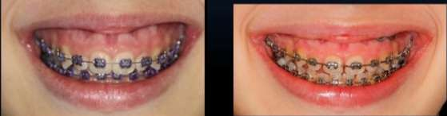
Fonte: Arquivo pessoal

A avaliação periodontal incluiu sondagem em seis pontos por dente, demonstrando profundidades dentro dos padrões de normalidade. Foram realizados registros fotográficos intra e extraorais, além de exame tomográfico computadorizado de feixe cônico (TCFC) com alta resolução. A análise tomográfica revelou relação favorável entre a margem gengival, a junção cemento-esmalte e a crista óssea alveolar, permitindo o planejamento de um procedimento de aumento de coroa clínica sem a necessidade de osteotomia.
O planejamento foi realizado de forma digital, por meio de tomografia computadorizada associada ao Digital Smile Design (DSD). Essa etapa foi essencial para definir com precisão o novo posicionamento das margens gengivais, respeitando os limites biológicos e proporcionando maior previsibilidade estética. A abordagem minimamente invasiva foi escolhida com base em protocolos descritos na literatura, que indicam o acesso

pelo próprio sulco gengival e o uso de micro cinzéis para o refinamento ósseo, evitando o uso de brocas rotatórias e reduzindo o trauma cirúrgico.
Figura 2- Imagem do planejamento para realização do procedimento
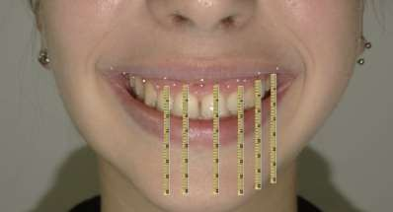
Fonte: Arquivo pessoal

O procedimento cirúrgico foi realizado sob anestesia local com lidocaína 2% associada a vasoconstritor. Previamente à cirurgia, foi administrada antibioticoterapia profilática com amoxicilina associada ao clavulanato de potássio, na dose de 2g uma hora antes do procedimento, com dose de reforço após 12 horas, conforme protocolo adotado pela profissional responsável.
Após a antissepsia intraoral, iniciou-se a cirurgia com incisões em bisel interno, utilizando lâmina de bisturi nº 15C, respeitando o planejamento digital previamente estabelecido. A remoção do excesso de tecido gengival foi realizada de forma cuidadosa, preservando a arquitetura periodontal. Em seguida, foi feito o refinamento ósseo por meio de micro cinzéis de Ochsenbein, acessando o osso alveolar pelo próprio sulco gengival, sem a utilização de brocas rotatórias, o que caracterizou a técnica como minimamente invasiva.

Figura 3 - Fotos intraorais da paciente, passo a passo das incisões.
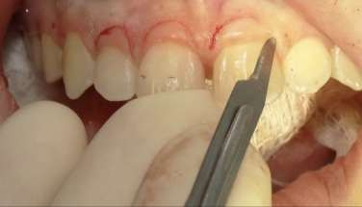
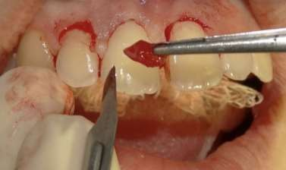
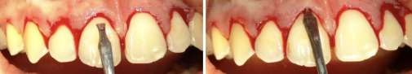
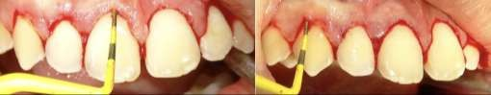

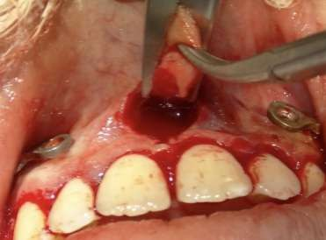
Fonte: Arquivo pessoal

Não houve necessidade de osteotomia extensa, uma vez que o planejamento tomográfico demonstrou que pequenos ajustes ósseos seriam suficientes para restabelecer o espaço biológico adequado. O reposicionamento do retalho foi realizado de forma precisa, buscando simetria gengival e harmonia com o contorno dentário. Não foi necessária sutura na região do aumento de coroa clínica, entretanto, foi realizada frenectomia associada, na qual foi utilizado fio de sutura Monocryl 5-0 para estabilização do tecido.
Ao final do procedimento, foi observado adequado contorno gengival, exposição equilibrada das coroas clínicas e melhora imediata na estética do sorriso da paciente. A paciente recebeu orientações pós-operatórias detalhadas, incluindo cuidados com higiene bucal, uso de escova cirúrgica macia e restrição de esforços físicos nas primeiras 48 horas. Foi prescrito analgésico, para controle da dor, não sendo indicado antibiótico terapêutico, apenas o profilático previamente administrado.
O acompanhamento pós-operatório foi realizado de forma periódica. Nos primeiros dias, foi observado discreto edema, considerado compatível com o procedimento realizado, sem sinais de infecção ou complicações. A cicatrização ocorreu de maneira satisfatória, com boa adaptação dos tecidos gengivais ao novo posicionamento. Em avaliações subsequentes, foi verificado estabilidade do contorno gengival e manutenção do espaço biológico.

Figura 5- Resultado final do procedimento
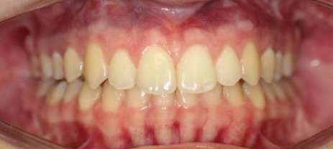

Fonte: Arquivo pessoal

Após o período de cicatrização, a paciente apresentou significativa melhora estética, com redução da exposição gengival durante o sorriso e melhor proporção entre dentes e gengiva. O resultado final demonstrou integração harmônica entre o tratamento ortodôntico previamente realizado e o procedimento periodontal, evidenciando a importância do aumento de coroa clínica como etapa complementar na finalização ortodôntica. A paciente relatou alto grau de satisfação com o resultado alcançado, destacando melhora na autoestima e confiança ao sorrir.
Figura 6- Processo evolutivo do tratamento e sucesso terapêutico da paciente.
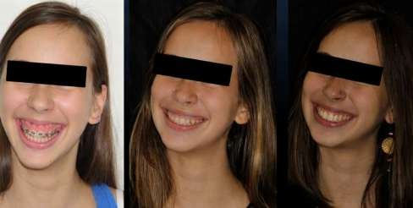
Fonte: Arquivo pessoal

DISCUSSÃO
A análise comparativa da literatura científica demonstra que o aumento de coroa clínica (ACC) evoluiu de uma técnica puramente excisiva para um procedimento de alta precisão, onde a diferenciação entre as abordagens é ditada pela etiologia do sorriso gengival e pelos recursos tecnológicos disponíveis. O sorriso gengival, frequentemente associado à Erupção Passiva Alterada (EPA), exige uma abordagem que harmonize as dimensões dentárias com os tecidos moles e o lábio superior. Enquanto Martínez Hernández e Marín González (2013) enfatizam a importância do ACC para reestabelecer o comprimento da coroa clínica e a espessura biológica em casos de EPA, permitindo uma unidade protética-periodontal adequada, Espín e López Buendías (2013) reforçam que o sucesso estético depende de um diagnóstico interdisciplinar que considere a atividade muscular e a proporção facial, e não apenas a remoção de tecido gengival excedente.
Uma das principais diferenciações encontradas nos estudos recentes reside na transição do método convencional para o digital. Enfedaque-Prat et al. (2025) apresentam a técnica dual guiada como um avanço disruptivo, demonstrando que o uso de guias cirúrgicos impressos em 3D permite uma precisão significativamente maior tanto na gengivectomia quanto na osteotomia em comparação à técnica manual. Essa abordagem minimiza o erro humano e aumenta a previsibilidade dos resultados estéticos, especialmente no setor anterior, onde pequenas variações milimétricas são perceptíveis. Em contrapartida, as técnicas relatadas por Tortoriello et al. (2016) focam na versatilidade do ACC associado à restauração transcirúrgica, uma abordagem que visa resolver problemas de acesso a margens subgengivais e destruição coronária em um único tempo operatório, garantindo a integridade do espaço biológico durante a reconstrução com resinas compostas.
A literatura também diferencia o tratamento do sorriso gengival em situações complexas de trauma e perda de estrutura. Lee et al. (2024) discutem o uso combinado da extrusão cirúrgica com o aumento de coroa clínica para tratar fraturas radiculares severas em pacientes jovens, onde a preservação do periodonto saudável é o fator determinante para o sucesso a longo prazo. Essa perspectiva é corroborada por Bosly et al. (2023), que defendem a extrusão ortodôntica como um auxiliar valioso no ACC. Para esses autores, o aumento de coroa isolado em dentes com extensa destruição pode levar a uma perda óssea excessiva nos dentes vizinhos, sendo a extrusão a estratégia ideal para trazer a margem da fratura para uma posição supragengival, preservando a crista óssea e o suporte periodontal.

Quanto à estabilidade dos resultados, Diniz et al. (2007) trazem uma perspectiva crítica através de uma análise radiográfica de 12 meses, revelando que a remodelação óssea após o aumento de coroa clínica não é imediata nem estática. Os dados sugerem que existe uma dinâmica de cicatrização que pode durar até um ano após o procedimento, o que impõe uma limitação temporal importante ao clínico: a confecção de restaurações definitivas muito precocemente pode resultar na exposição indesejada das margens restauradoras à medida que o tecido ósseo e gengival se estabiliza. Essa visão complementa as conclusões de Martínez Hernández e Marín González (2013), que veem o ACC como um preparador de terreno para a estabilidade fisiológica, mas alerta para o risco de recidiva ou recessão se os tempos biológicos não forem respeitados.
As limitações da técnica de aumento de coroa clínica são amplamente discutidas e representam um ponto de convergência entre os autores. A limitação biológica mais severa é a relação coroa-raiz; Lee et al. (2024) alertam que a osteotomia necessária para respeitar o espaço biológico pode fragilizar a sustentação do dente, tornando-o biomecanicamente inviável se a raiz for curta. Outra limitação estética crucial diz respeito à arquitetura interproximal.
A manipulação agressiva do osso interdentário pode levar ao colapso das papilas, resultando nos temidos "espaços negros" (black spaces), que muitas vezes são mais prejudiciais à estética do que o próprio sorriso gengival inicial. Além disso, Espín e López Buendías (2013) ressaltam que o ACC é limitado pela etiologia. Em casos de excesso vertical de maxila ou lábio superior hiperativo, o aumento de coroa clínica isolado produzirá dentes excessivamente longos e desproporcionais, evidenciando que a técnica cirúrgica periodontal tem limites claros dentro de um plano de tratamento estético global. Portanto, a integração entre diagnóstico preciso, tecnologia guiada e respeito à biologia periodontal é o que diferencia um procedimento de sucesso de uma intervenção com complicações irreversíveis.

CONCLUSÃO

O aumento de coroa clínica é um procedimento fundamental para a finalização ortodôntica do caso apresentado, contribuindo de forma significativa para a melhora estética do sorriso e para o equilíbrio entre dentes e gengiva. A abordagem minimamente invasiva, associada ao planejamento digital, permitiu resultados previsíveis, seguros e com boa resposta biológica dos tecidos periodontais. A integração entre ortodontia e periodontia foi essencial para o sucesso do tratamento, demonstrando que a atuação interdisciplinar é indispensável para alcançar harmonia, função e satisfação da paciente.

REFERÊNCIAS
BOSLY, Razan Abu Alqasem et al. Orthodontic Extrusion as an Aid for Restoring Extensively Destroyed Teeth and Preserving Implant Site Creation: a case series. International Medical Case Reports Journal, [s.l.], v. 16, p. 807-814, dez. 2023. Disponível em: https://www.tandfonline.com/doi/full/10.2147/IMCRJ.S435185. Acesso em: 11 jun. 2026.
DINIZ, Daniela Eleutério et al. Surgical crown lengthening: a 12-month study - radiographic results. Journal Of Applied Oral Science, [S.L.], v. 15, n. 4, p. 280-284, ago. 2007. Disponível em: https://www.scielo.br/j/jaos/a/bycMhtXySjmfmWLHVkdtdTf/?format=html&lang=en. Acesso em: 11 jun. 2026.
ENFEDAQUE‐PRAT, Meritxell et al. Accuracy of Guided Dual Technique in Esthetic Crown Lengthening: a prospective case⠰series study. Journal Of Esthetic And Restorative Dentistry, [s.l.], v. 37, n. 6, p. 1284-1296, 14 jan. 2025. Disponível em: https://onlinelibrary.wiley.com/doi/full/10.1111/jerd.13405. Acesso em: 11 jun. 2026.
FRANÇA, Mirele Soares; MENEZES, Lucilia Fonseca de. Diagnóstico de Sorriso Gengival e Tratamentos Indicados: revisão de literatura / diagnosis of gingival smile and indicated treatments. Id On Line Revista de Psicologia, [s.l.], v. 14, n. 53, p. 341-354, 28 dez. 2020. Lepidus Tecnologia. Disponível em: https://idonline.emnuvens.com.br/id/article/view/2873. Acesso em: 11 jun. 2026.
LEE, Bumjoon et al. Combined treatment of surgical extrusion and crown lengthening procedure for severe crown-root fracture of a growing patient: a case report. Bmc Oral Health, [s.l.], v. 24, n. 1, p. 1498, 18 dez. 2024. Springer Science and Business Media LLC. Disponível em: https://link.springer.com/article/10.1186/s12903-024-05277-4. Acesso em: 11 jun. 2026.
MARTÍNEZ HERNÁNDEZ, Rosalía; MARÍN GONZÁLEZ, Ma Guadalupe. Cirugía plástica periodontal en coronas clínicamente cortas para rehabilitación protésica. Rev. odontol. mex, [s.l.], p. 240-246, 2013. Disponível em: https://www.medigraphic.com/cgi-bin/new/resumen.cgi?IDARTICULO=45133. Acesso em: 11 jun. 2026.
SÁ, N. F. A. de; ALÉSSIO JUNIOR, L. E.; LIMA, F. V. P. Correção de sorriso gengival com mini-implantes: revisão de literatura. JNT - Facit Business and Technology Journal, [s.l.], v. 1, ed. 70, p. 372-387, jan. 2026.
TORTORIELLO, Isabô Hayná Gomes et al. Crown lengthening surgery and transurgical restoration. Rsbo, [S.L.], v. 13, n. 1, p. 67-73, 25 mar. 2016. Fundacao Educacional da Regiao de Joinville - Univille. Disponível em: https://periodicos.univille.br/RSBO/article/view/688. Acesso em: 11 jun. 2026.
VILLASENOR ESPIN, Cintia; LOPEZ BUENDIA, María del Carmen. Tratamiento interdisciplinario de paciente con sonrisa gingival: Reporte de un caso. Rev. Odont. Mex, Ciudad de México , [s.l.], v. 17, n. 1, p. 51-56, março. 2013 . Disponível em: <http://www.scielo.org.mx/scielo.php?script=sci_arttext&pid=S1870-199X2013000100009&lng=es&nrm=iso>. Acesso em: 11 jun. 2026.

ANEXOS
ANEXO I- TERMO DE CONSENTIMENTO LIVRE E ESCLARECIDO (TCLE)

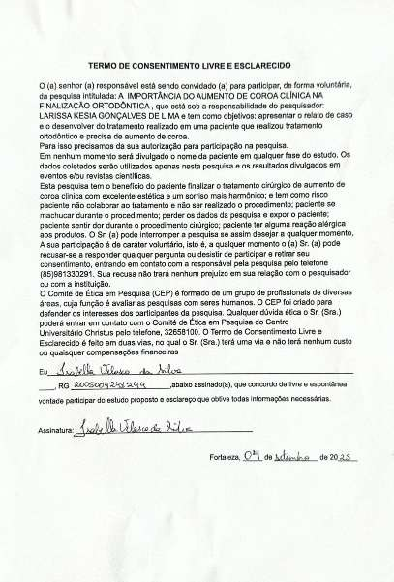

ANEXO II – TERMO DE ANUÊNCIA
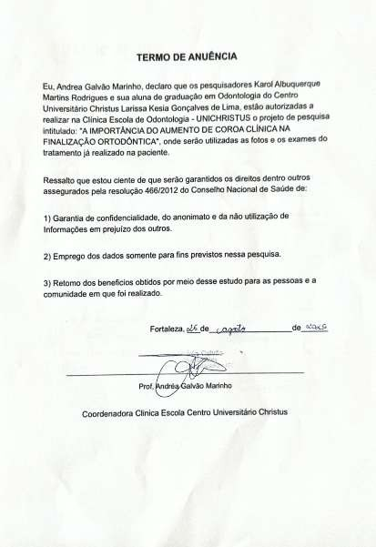

ANEXO III – TERMO DE FIEL DEPOSITÁRIO

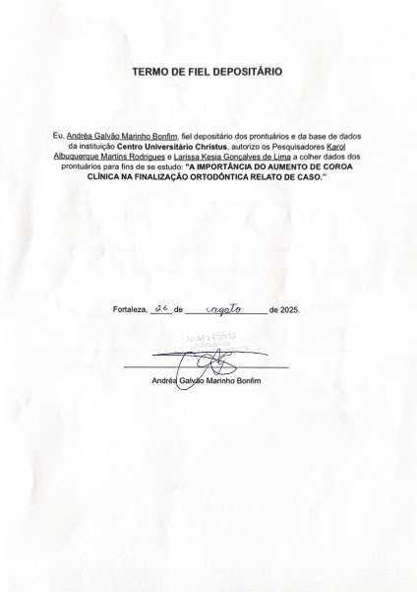

ANEXO IV- PARECER CONSUBSTANCIADO DO CEP

